Actividad 8.
Tema: Revolución Francesa. (Parte 1)
Buenos días!!!
Vamos a comenzar con un nuevo tema que nos va a llevar 2 o 3 actividades.
La Revolución Francesa tiene varias partes por eso vamos a empezar de a poco.
- En un principio mirar con atención el siguiente video:
https://youtu.be/ttdq818TGD0
- Copiar el siguiente cuadro:
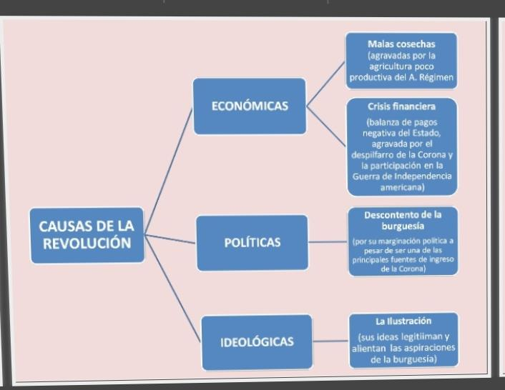

  - Visitar la siguiente página :
https://historiaciclobasicolacoronilla.webnode.es/segundo/nuevas-ideas-de-la-ilustracion/

    - ¿Quiénes eran los pensadores de la Ilustración?
    - ¿Qué ideas tenían en común es éstos pensadores?
    - ¿A qué se llama el Siglo de las Luces?
    - Copiar el cuadro de las características de la Ilustración.
    - Elegir un pensador, por ejemplo Montesquieu y hace un resumen de su pensamiento.

Entregar éste trabajo antes del 8 de Julio. Cualquier duda pregunten por favor!!. Saludos

